Отчёт по четвертой стадии проекта

Дисциплина: операционные системы

Казаазев Даниил Михайлович

Содержание

# 1 Задание

1. Зарегистрироваться на ресурсах и добавить их ссылки на сайт
2. Сделать пост о прошедшей неделе
3. Добавить пост на тему по выбору

# 2 Выполнение работы

Для начала регистрируюсь на всех сайтах, приложэенных к этапу проекта. (рис. 1,2,3,4,5,6)

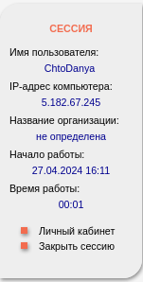

Рис. 1: eLibrary

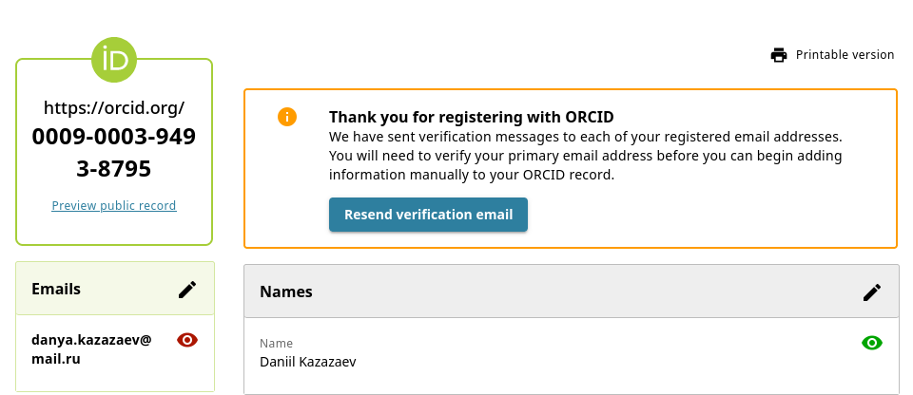

Рис. 2: ORCID

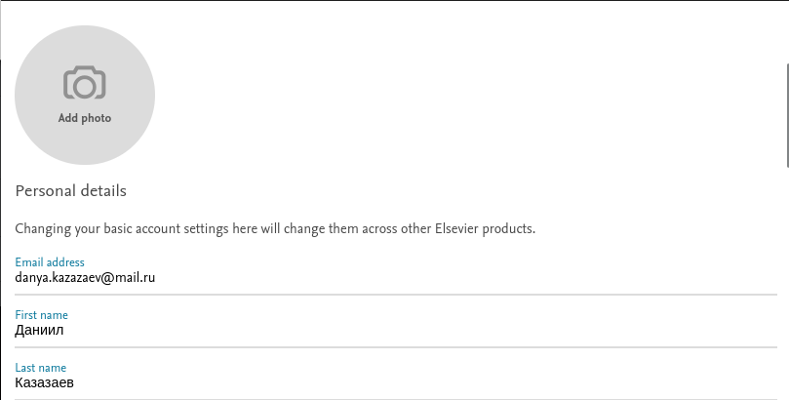

Рис. 3: Mendeley

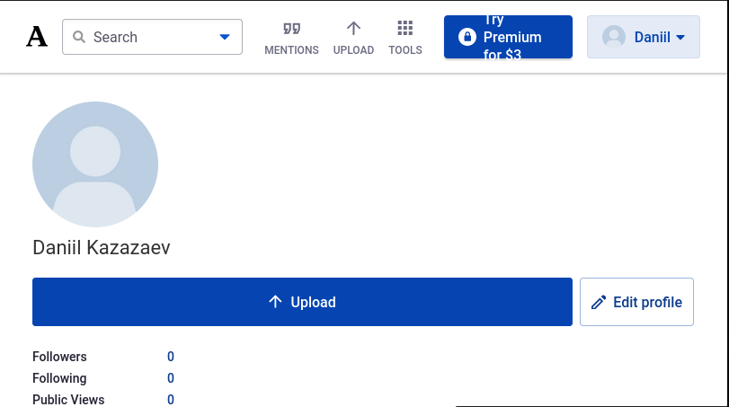

Рис. 4: Academia.edu

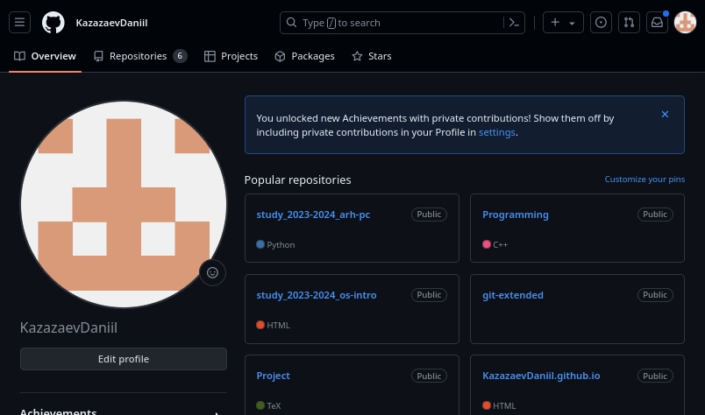

Рис. 5: GitHub

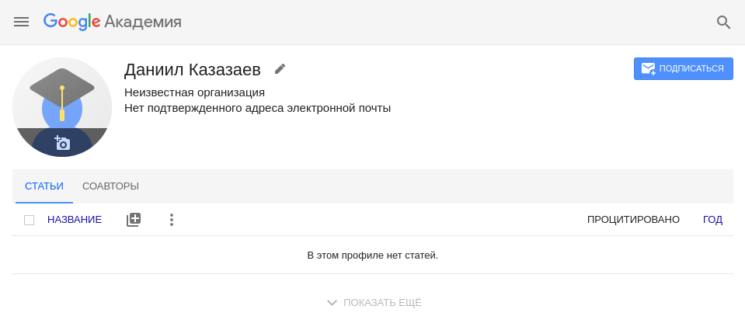

Рис. 6: Google Scholar

Перейдя в директорию content/authors/admin, редактирую файл index.md, а точнее пункт social (рис. 7).

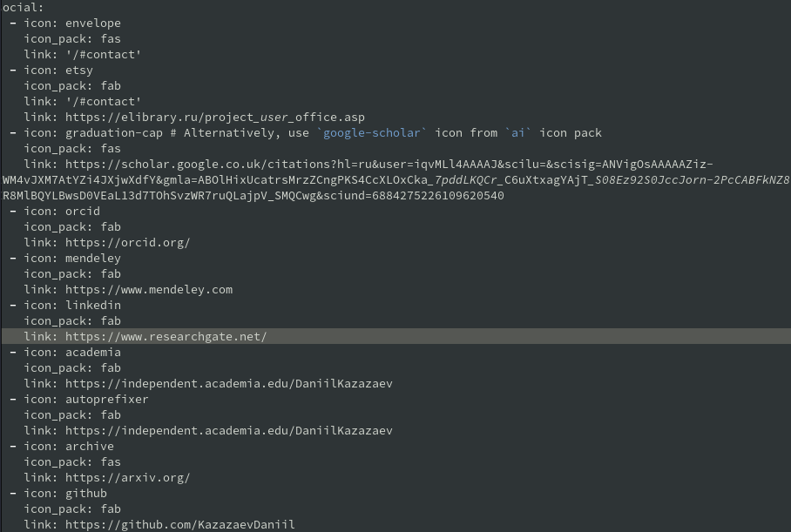

Рис. 7: Добавление ссылок

Перейдя в директорию content/post и, после создания папок для нового поста и еженедельного отчета, перехожу в папку нового еженельного отчета и начинаю редактировать файл index.md. (рис. 8)



Рис. 8: Еженедельный пост

Перехожу в content/post/post3 и делаю пост про создание отчетов по ГОСТу. (рис. 9)

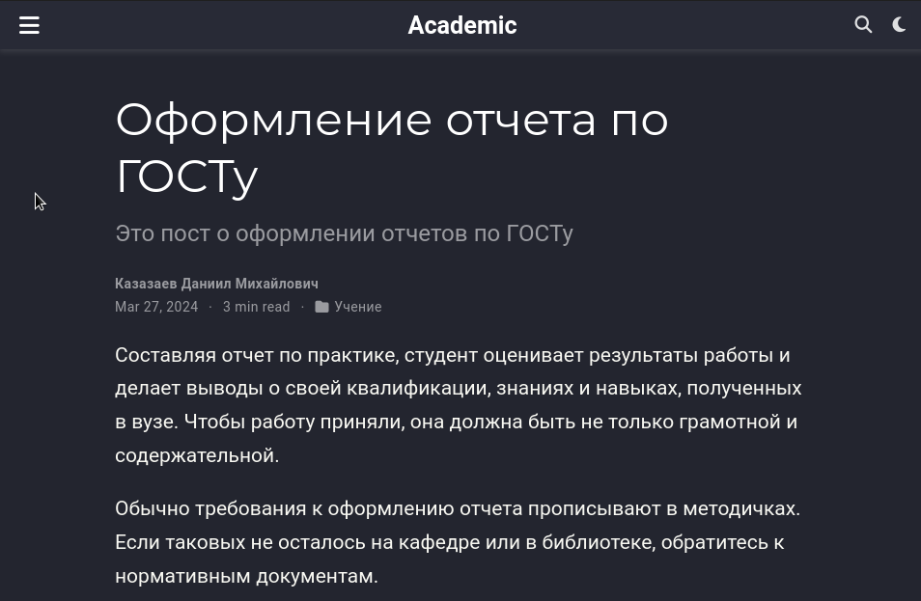

Рис. 9: Новый пост

# 3 Выводы

Был выполнен четвертый этап индивидуального проекта